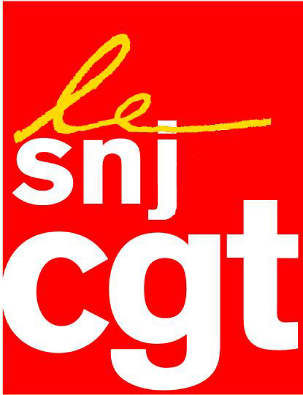
Communique :

Protection des sources : Arrêtez le massacre !

Une documentariste, Marie Maffre, placée en garde à vue, sa caméra mise sous scellés (avec les images tournées lors d’une opération du collectif Jeudi Noir pour l’ouverture d’un squat), un journaliste, Fabrice Lhomme, convoqué dans le cadre de l’affaire Bettencourt pour avoir publié sur le site Médiapart les enregistrements effectués par le majordome des conversations de la milliardaire avec ses visiteurs, le régime de Nicolas Sarkozy agonisant continue de régler ses comptes avec les journalistes et documentaristes.

On est au regret de constater que la liberté des sources n’est toujours pas garantie en France, en contravention avec les règles européennes. A la lumière de ces deux faits, on mesure les limites de la prétendue loi sur la protection des sources élaborée par Rachida Dati. Il ne s’agit que d’un leurre et les parquets ont encore toute latitude en agissant sur injonction pour poursuivre des journalistes.

Nicolas Sarkozy qui n’arrête pas de faire acte de contrition, continue de manifester son profond mépris pour les journalistes et ces deux affaires viennent prouver que même sur le départ de l’Elysée, il n’entend pas modifier son attitude. Selon différentes sources, en effet, c’est bien le parquet qui a requis les procédures que le SNJ-CGT condamne avec la plus grande fermeté.

Il est temps que cessent ces poursuites de journalistes et qu’une véritable loi sur une protection des sources absolue (le législateur peut s’inspirer de la loi belge, comme le soutient le SNJ-CGT depuis plusieurs années maintenant) soit adoptée par le futur Parlement.

Le SNJ-CGT exige que sa caméra et ses images soient rendues à Marie Maffre, que ces images ne servent pas à poursuivre qui que ce soit et que la convocation de Fabrice Lhomme soit abandonnée.
Dans les affaires en cause, la police et la justice n’ont pas besoin des journalistes pour faire éclater la vérité.

Les travaux de l’Assemblée nationale sont suspendus jusqu’au 26 juin, Nicolas Sarkozy aurait tout à gagner de suspendre ses mauvais coups contre les journalistes et la liberté de l’information !

Montreuil, le 9 mars 2012

